Loja Virtual Brinquedos Infantis

Projeto da Disciplina de BI
Prof. Anderson Nascimento
prof.anderson@ica.ele.puc-rio.br

Componentes do Projeto:
Guilherme Rodrigues – guilhermer@unigranrio.br
Francisco di Lazaro - fquintas@unigranrio.br

Histórico de Versões

Data | Versão | Descrição | Autor | Aprovado por
14/11/2021 | 1.0 | Edição Inicial | Guilherme Rodrigues | Guilherme Rodrigues
24/11/2021 | 2.0 | Revisão e edição final | Guilherme Rodrigues | Guilherme Rodrigues

Sumário

1 Introdução 4
2 Estudo de Caso 5
2.1 Descrição do Estudo de Caso 5
3 Descrição do Modelo Transacional 6
4 Proposta de Processo de BI 7
5 Modelo Multidimensional 8
6 Elaboração do Data Warehouse 9
6.1 Definição do DW 9
7 Projeto de ETL 10
7.1 Descrição do Projeto de ETL 10
8 Dashboard 12
8.1 Descrição da Elaboração 12
8.2 Tela do Dashboard 12
9 Conclusão 14
10 Anexos 15
10.1 Anexo 1 – Perguntas chaves para a entrevista 15
11 Arquivos 16

Introdução

Este documento tem por finalidade coletar, analisar e definir as principais necessidades do projeto do estudo de caso Loja Virtual Brinquedos Infantis. O documento procura demonstrar os principais problemas atuais e o foco investigativo desejado pelo cliente.

Estudo de Caso

Descrição do Estudo de Caso

A Loja Brinquedos Infantis, uma loja virtual que atende ao público infantil, realiza serviço de disponibilização de produtos em catálogo virtual, relacionamento virtual com os clientes e venda de artigos infantis, atendendo ao município do Rio de Janeiro. A loja não realiza atendimento em loja física, operando apenas no modelo virtual.

Visando melhorar o conhecimento do negócio, o responsável pela Loja Virtual, Sr. Alberto Roberto, solicitou a implantação de um projeto de BI que fosse suficientemente capaz de exibir os principais dados sobre o funcionamento do negócio, como clientes, época do ano em que as vendas são maiores, produtos mais comprados e parte financeira. Todos os requisitos foram detalhados no Anexo 2 – Documento de Requisitos.

O projeto prevê a construção de um Data Warehouse com atualizações diárias, realizadas sempre 1 A.M., além de um Dashboard contendo todas as informações citadas no Anexo 2.

Descrição do Modelo Transacional

A principal fonte de dados se encontra no sistema da loja virtual e o banco de dados relacional está no SGBD PostgresSQL.

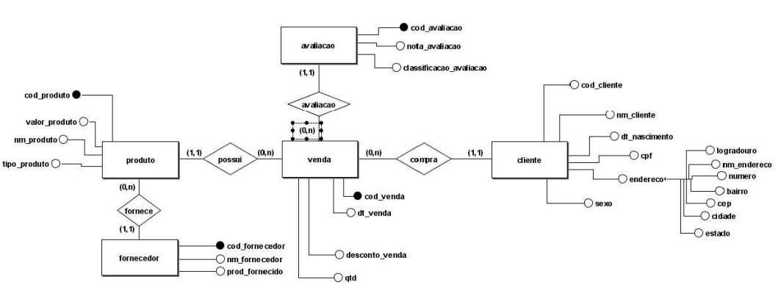
Figura 1 – Modelo Transacional Loja Brinquedos Infantis

Proposta de Processo de BI

Esta seção apresenta o processo de BI proposto para o projeto.

O projeto de BI visa ser construído e operar seguindo a arquitetura presente na Figura 2.

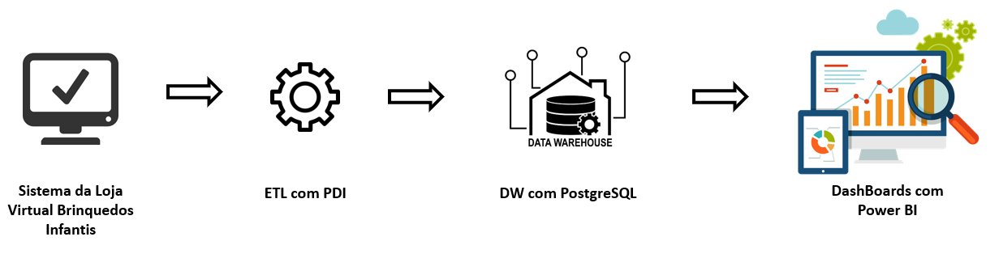
Figura 2 – Arquitetura Proposta

Modelo Multidimensional

Esta seção apresenta o modelo estrela (star schema) do estudo de caso da Loja Virtual Brinquedos Infantis.

O modelo multidimensional utilizado no projeto é baseado no Star Schema (modelo estrela), e está organizado conforme a Figura 3. Este modelo foi construído utilizando a ferramenta SQL – Power Architect, que possui versão gratuita que atende as necessidades do projeto, auxiliando de forma eficaz na produtividade do processo.

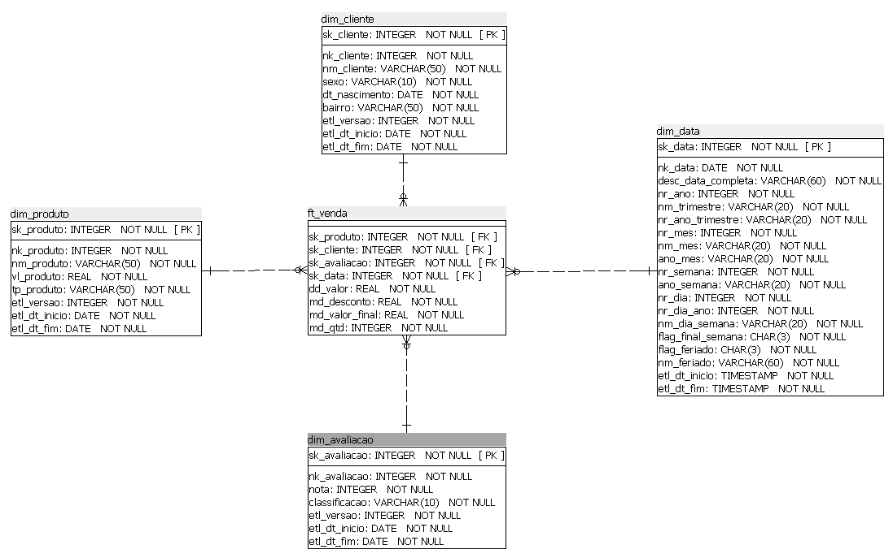

Figura 3 – Modelo Multidimensional em Power Architect

Elaboração do Data Warehouse

O Data Warehouse será a fonte integradora de informações da empresa, a tecnologia será utilizada com o intuito de servir de base para a camada de aplicação, que será responsável por fornecer dados para a tomada de decisão na organização. O DW será construído em SGBD PostgreSQL, devido ao fato de ser gratuito e possuir robustez.

Definição do DW

Arquitetura

Global – Será utilizado um único DW para toda a Loja Virtual Brinquedos Infantis.

Abordagem de Construção

Não se aplica, pois não foi utilizado Data Marts.

Arquitetura Física

On-Premises.

Projeto de ETL

Descrição do Projeto de ETL

O projeto de ETL foi relativamente simples, uma vez que os dados vieram do sistema operacional da Loja Virtual Brinquedos Infantis já normalizados. Foram realizadas algumas transformações de tipos de dados, como nos campos Data da Venda e o Valor do Desconto. Também foi tratado o campo sexo, transformando M e F em Masculino e Feminino.

As figuras de 4 à 8 representam o processo de ETL em sua totalidade.

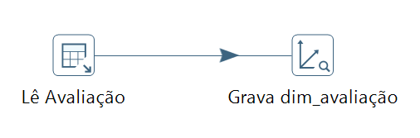
Figura 4 – ETL de Carga e Atualização da Dimensão Avaliação

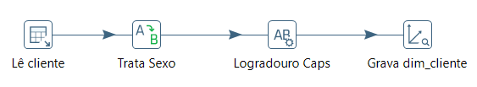
Figura 5 – ETL de Tratamento de Sexo e Logradouro, Carga e Atualização da Dimensão Cliente

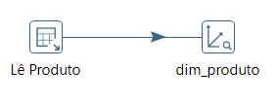
Figura 6 – ETL de Carga e Atualização da Dimensão Produto

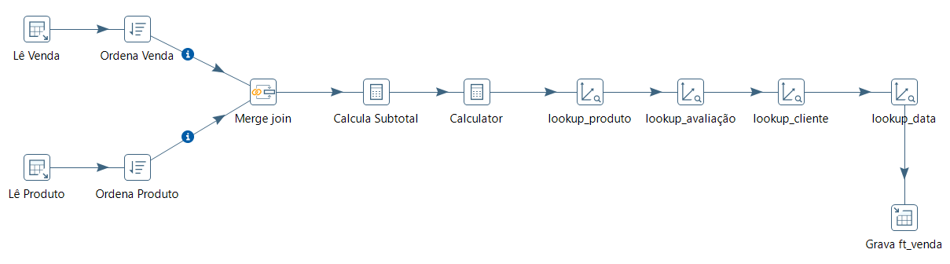
Figura 7 – ETL de Carga e Atualização da Fato Venda

Figura 8 – JOB de Atualização do DW

Dashboard

Descrição da Elaboração

Foi elaborado um Dashboard para controle gerencial responsável por exibir os requisitos definidos no Anexo 2, a saber:
- RQ-01 – Quantidade de Clientes
- RQ-02 – Quantidade Total de Produtos Vendidos por Ano
- RQ-03 – Gráfico de Satisfação do cliente no pós-venda
- RQ-04 – Indicadores Financeiros
- RQ-05 – Brinquedo mais vendido por período

O dashboard foi construído com a ferramenta Power BI Desktop. Pode ser necessário realizar a aquisição de uma licença pro (U$9.99) para a publicação do dashboard na web de forma particular.

Tela do Dashboard

O primeiro Dashboard traz as informações solicitadas pelo cliente nos requisitos de 1 a 3. A Figura 9 mostra a tela do primeiro Dashboard.

O segundo Dashboard traz as informações solicitadas pelo cliente nos requisitos de 4 a 5. A Figura 10 mostra a tela do segundo Dashboard.

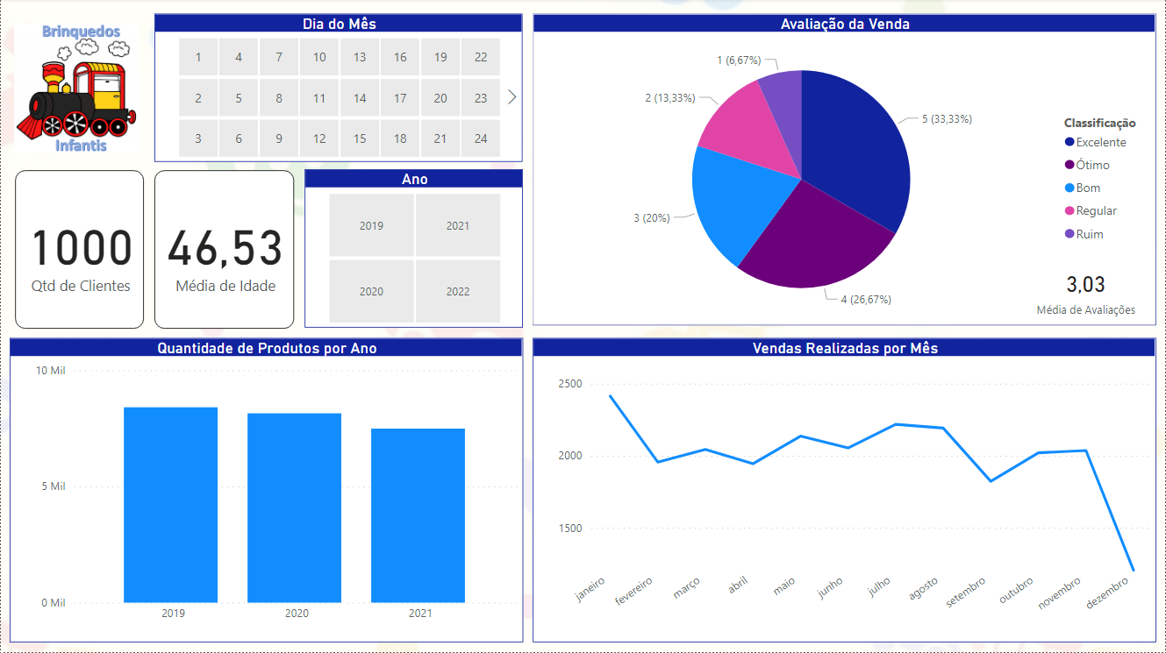

Figura 9 – Primeiro Dashboard

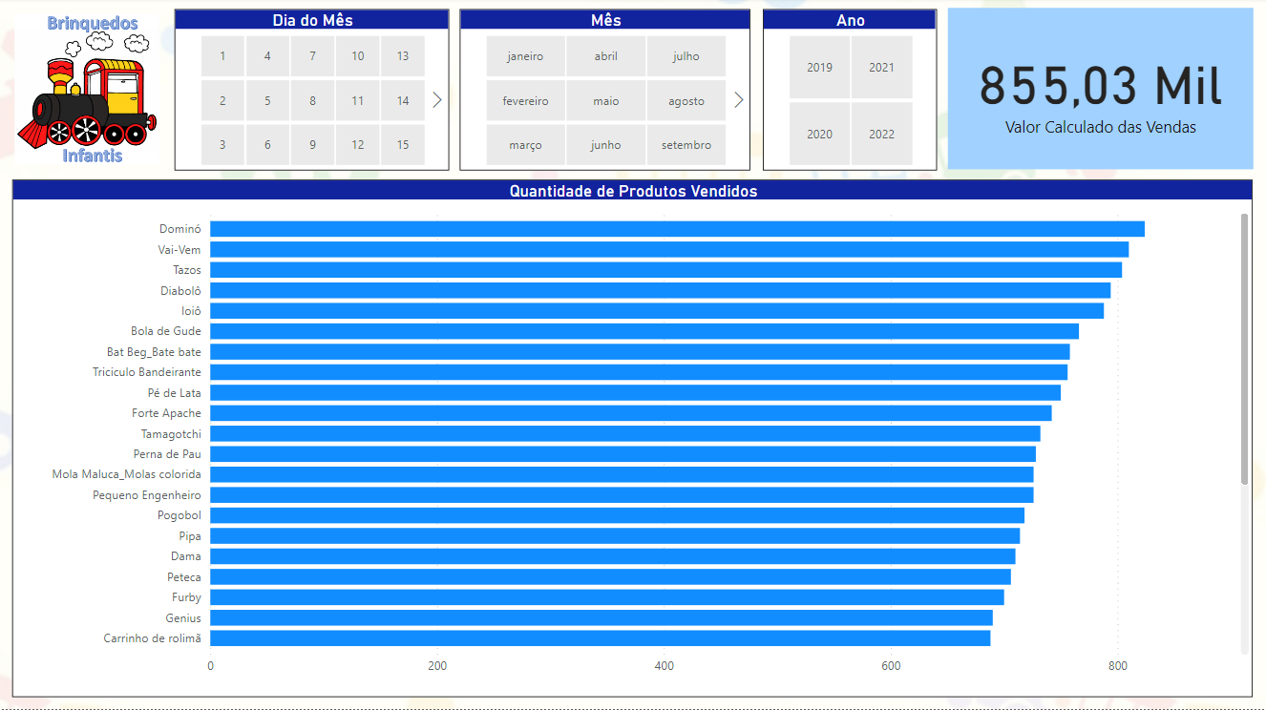

Figura 10 – Segundo Dashboard

Conclusão

Com a realização deste projeto, tivemos a oportunidade de vivenciar na prática os desafios na construção de um projeto de BI, a partir de uma solicitação empresarial para melhorias nos processos e análises do negócio.

O processo de aprendizado nas aulas foi enriquecido pela experiência do instrutor, que sempre se dispôs a sanar as dúvidas e auxiliar nos desafios dos alunos.

Após a realização deste projeto, o sentimento é o da realização de um bom trabalho, que poderá ser cada vez mais aprimorado, com a utilização das ferramentas e técnicas aprendidas.

Anexos

10.1 Anexo 1 – Perguntas chaves para a entrevista

10.2 Anexo 2 – Levantamento dos Requisitos do Negócio

Arquivos

Os arquivos estão organizados em pastas, conforme a Figura 11, contendo cada parte do projeto organizada por assunto. A documentação também poderá ser acessada via GitHub, através do endereço: https://github.com/Guilhermergit/Projeto_BI.git

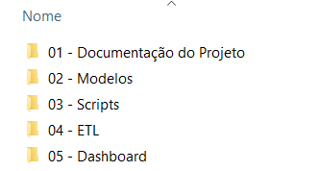

Termo de Compromisso

Este documento representa a totalidade da documentação do projeto de BI da Loja Virtual Brinquedos Infantis. Ele foi elaborado com a participação de todos os envolvidos no projeto, conforme listado na seção 1 do documento de Levantamento de Requisitos (anexo 2).

Por assim estarem de acordo com o exposto nesta documentação, subscrevemo-nos e firmamos a parceria:

Rio de Janeiro 25 11 2021
______________________________, __________, _________________________ de ______________ .
Local e Data

Alberto Roberto
____________________________________________
Nome do Responsável Pela empresa
Brinquedos Infantis

Francisco Di Lazaro
____________________________________________
Nome do Responsável Pela Empresa Desenvolvedora
Grupo

